Inspectoratul pentru Situații de Urgență
„PETRODAVA”al Județului Neamț
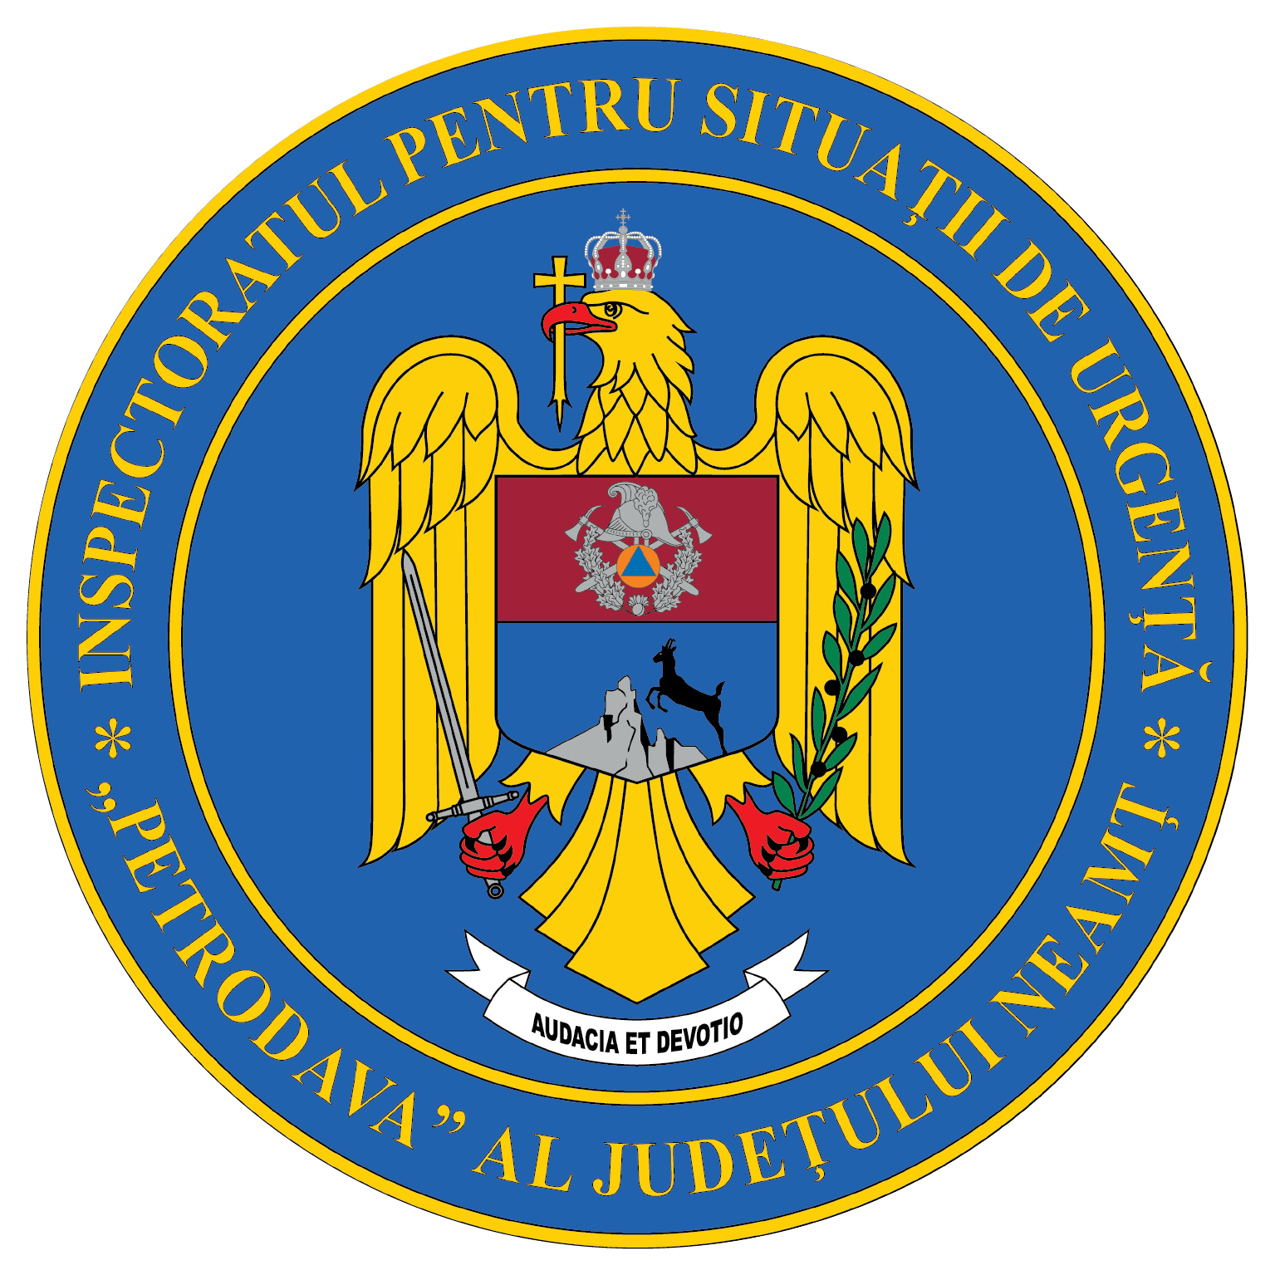
Contact: 0742025144, 0233/216.815, fax: 0233/211.666
Email: relatii.publice@ijsunt.ro

COMUNICAT DE PRESĂ
– ROMÂNIA ACORDĂ SPRIJIN AUTORITĂȚILOR DIN FRANȚA
PENTRU STINGEREA INCENDIILOR DE PĂDURE –
Pompierii români vor efectua începând cu data de 11.08.2022 o misiune internațională de sprijin în Franța, în scopul limitării extinderii incendiilor de pădure, care au pus stăpânire pe teritoriul acestora.
Printre cei 77 de salvatori români care au răspuns pozitiv apelului pentru a participa la această misiune, se numără și 10 pompieri nemțeni și o autospecială de stingere a incendiilor la fondul forestier.
Salvatorii nemțeni care vor participa la această misiune sunt următorii:
- Adjunct șef modul - lt-col. Burdulea Mihail Bogdan (prim-adjunct al inspectorului șef la ISU Neamț)
- Șef Logistică - lt-col. Manole Ionuț Cristian (șef Serviciu Logistic la ISU Neamț)
- Conducator auto – plt. maj. Popa Dragoș-Ionuț
- Conducator auto – sg. maj. Mihalache Alexandru-Constantin
- Servant - plt. adj. Moga Cristian
- Servant - plt. Bălușescu Andrei Dumitru
- Servant - sg. maj. Ojica Alexandru
- Servant - plt. maj. Sandulache Ionuț
- Servant - plt. maj. Ungureanu Petru-Dumitru
- Servant - sg. maj. Croitoriu Robert-Vasile
Suntem alături de colegii noștri și de familiile acestora rămase acasă.
Drum bun și să fiți la înălțimea așteptărilor create!
Compartimentul Informare şi Relaţii Publice

